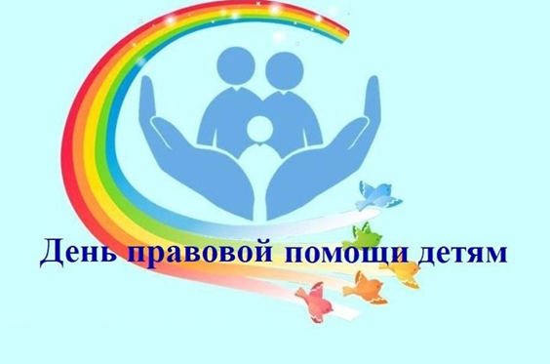 | Цель:  Знакомство учащихся с неотъемлемыми правами, закрепленными в Конвенции о правах ребенка, привлечение внимания детей к проблемам соблюдения прав человека. Правовая помощи родителям.  Задачи:  - воспитание законопослушного гражданина, обладающего знаниями основных правовых норм и умениями использовать возможности правовой системы государства;  - повышение уровня правовой культуры школьников;  - формирование у обучающихся умения защищать свои права при помощи закона.

План мероприятий МБОУ «Кандатская СШ» посвященных Всероссийскому дню правовой помощи детям (20.11.2024).
№  п/п | Наименование мероприятия | Категория участников | Дата проведения | Ответственный
1. | Конкурс рисунков «Я рисую свои права» | Учащиеся 4 – 7 классов | 14 ноября -15 ноября | Учитель ИЗО
2. | Размещение на сайте образовательного учреждения информации о проведении Всероссийского Дня правовой помощи детям | Родители, учащиеся 4 -10 классов | 12 ноября | Ответственный за сайт
3. | Проведение цикла профилактических бесед об ответственности родителей за воспитание детей:  - «Права и обязанности семьи»  - «Бесконтрольность свободного времени – основная причина совершения правонарушений и преступлений» | Родители учащихся 1 -11 классов | 15 ноября-  19 ноября | Учитель обществознания, социальный педагог
4. | Консультирование по правовым вопросам | Родители, учащиеся | 15 ноября-  19 ноября | Администрация, социальный педагог, инспектор ОДН.
5. | Беседа «Права несовершеннолетних» с показом видео и презентации | Учащиеся 8 – 10 классов | 16 ноября | Учитель ОБЖ, социальный педагог
6. | Просмотр видео роликов  «Правила. Право. Права»  «Четыре базовых правила»  «Защитники прав человека». | Учащиеся 5 – 10 классов | 15 ноября  17 ноября | Социальный педагог
7. | Тематическая беседа «Что я знаю о своих правах». Просмотр мультфильма «Смешарики. Азбука прав ребенка» | Учащиеся  4-5 классы | 17 ноября | Классные руководители
8. | Книжная выставка «Тебе о праве – право о тебе» | Учащиеся 4 – 10 классов | 17 ноября  18 ноября | Педагог-библиотекарь
9. | Единый школьный урок с показом презентации «20 ноября Всероссийский День правовой помощи детям» | Учащиеся 4 – 10 классов | 19 ноября | Классные руководители, социальный педагог

